Album Release SPRUCHRIF und CD-Taufe
SPRUCHRIF präsentieren ihre Lieder auf «No meh vo dir» in Originaldauer, so, wie die Band sie an ihren Konzerten auch spielt. Bewusst verzichten sie auf kurze 3 Minuten Songs und haben an ihren Auftritten viel Spass an spontanen Improvisationen. Nach Konzerten in der Region Basel und dem nahen Deutschland sind sie als eingespielte Band unterwegs. Mit einprägsamen Refrains und mehr Rock möchten SPRUCHRIF mit ihrem 4. Album die ganze Schweiz und das deutschsprachige Ausland erreichen.
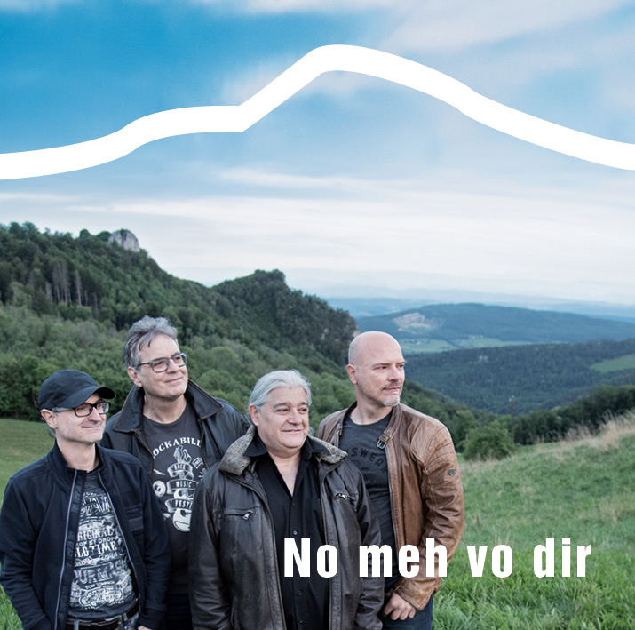 | RELEASE: 10.11.2023  Genre: Mundartrock  Band: SPRUCHRIF  Album: No meh vo dir  Website: www.spruchrif.ch  Single-Tipps:  1) Rock: NO MEH VO DIR  2) Rock-Ballade: SCHLARAFFELAND  4) Ballade: SCHÖNI WÄLT  5) Pop: GUMPE GUMPE  Prod., Rec., Mix, Mastering:  Adrian Heid, Mimusig Studio  Label: iGroove  Erhältlich bei vielen Downloadshops und Streamingdiensten:  iTunes, Spotify usw.  Vertrieb: https://www.spruchrif.ch/shop/
SPRUCHRIF sind Roberto D’Agostini (Gitarre, Vocals, Querflöte) · César Barriel (Congas, Perkussion, Backingvoc.) · Adrian Heid (Schlagzeug, Keyboard) · Thomas Hochstrasser (Bassgitarre, Backingvoc.)
Nachdem SPRUCHRIF mit ihrem Mundartrock auch auf Bühnen in Deutschland gestanden sind und mit bekannten Grössen der Rockgeschichte verglichen wurden, schielen die vier Musiker vermehrt ins alemannische Sprachgebiet auf der anderen Seite des Rheins. Mit ihrem mehr als zweistündigen Repertoire bestehend aus Eigenkompositionen sind SPRUCHRIF 2024 wieder unterwegs.
Lieder
1) NO MEH VO DIR:
Querflöte, rockige Gitarre, einprägsamer Refrain und viele Sehenswürdigkeiten der Schweiz
2) SCHLARAFFELAND:
Diese Rock-Ballade lässt erahnen, wo die musikalischen Vorbilder der Bandmitglieder zu finden sind.
4) SCHÖNI WÄLT:
Eine Reminiszenz an die Jugend, wo jeder Tag noch ein neues und schönes Erlebnis war.
5) GUMPE GUMPE:
Getragen vom Synthesizer wird an den Konzerten von SPRUCHRIF zu diesem Lied gehüpft und «Gumpe, gumpe!» mitgesungen.

CD-Taufe
wydeKANTINE Dornach, Freitag 10. November 2023
im Areal der Metallwerke in 4143 Dornach, Türöffnung 18 Uhr, Konzertbeginn 20.15 Uhr, wydekantine.ch
Dort, wo die Arbeiter der Metallwerke Dornach über hundert Jahre ihr Znüni, Zmittag und ihr Feierabendbier genossen haben, ist nun ein wunderschöner Kulturbetrieb. Die Bar schenkt regionale Biere aus, mixt erfrischende Cocktails und Apéros und bietet Köstlichkeiten für den kleinen Hunger.
__________________
Weitere Infos zur Band: https://www.spruchrif.ch/medien/bewerbung/
Downloads für Medien: https://www.spruchrif.ch/medien/album-release-2023/

